Булгаков Михаил Афанасьевич

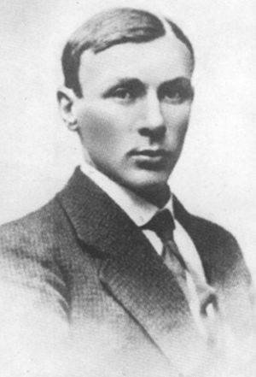
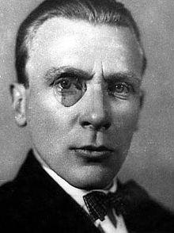

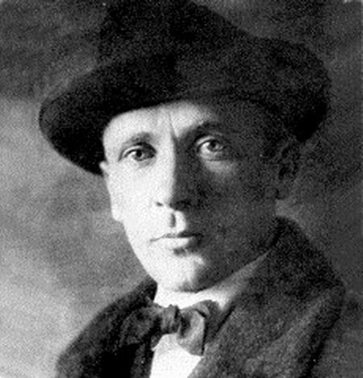

Ученицы 9 класса Шек Катерины.
МОУ Краснинская СОШ
Сообщение по литературе:

Михаи́л Афана́сьевич Булга́ков (3 (15) мая 1891, Киев — 10 марта 1940, Москва) —советский писатель, драматург и театральный режиссёр. Автор повестей, рассказов, фельетонов, пьес, инсценировок, киносценариев и оперных либретто.
Михаил Булгаков родился 3 (15) мая 1891 года в семье доцента (с 1902 года -профессора) Киевской духовной академии Афанасия Ивановича Булгакова (1859—1907) и его жены Варвары Михайловны (в девичестве — Покровской) (1869—1922) на Воздвиженской улице, 28^{[1]} в Киеве. В семье было семеро детей: Михаил (1891—1940), Вера (1892—1972), Надежда (1893—1971), Варвара (1895—1954), Николай (1898—1966), Иван (1900—1969) и Елена (1902—1954).
В 1909 году Михаил Булгаков закончил киевскую Первую гимназию и поступил на медицинский факультет Киевского университета. 31 октября 1916 года — получил диплом об утверждении «в степени лекаря с отличием со всеми правами и преимуществами, законами Российской Империи сей степени присвоенными»^{[2]}.
В 1913 году М. Булгаков вступил в свой первый брак — с Татьяной Лаппа (1892—1982). Их денежные трудности начались уже в день свадьбы. По воспоминаниям Татьяны, это ощущается явственно: «Фаты у меня, конечно, никакой не было, подвенечного платья тоже — я куда-то дела все деньги, которые отец прислал. Мама приехала на венчанье — пришла в ужас. Отец Татьяны ей в месяц присылал 50 рублей, по тем временам достойная сумма. Но деньги в их кошельке быстро растворялись, так как Булгаков не любил экономить и был человеком порыва. Если ему хотелось проехаться на такси на последние деньги, он без раздумья решался на этот шаг. «Мать ругала за легкомыслие. Придем к ней обедать, она видит — ни колец, ни цепи моей. „Ну, значит, всё в ломбарде!“»^{[3]}.
После начала Первой мировой войны М. Булгаков несколько месяцев работал врачом в прифронтовой зоне. Затем был направлен на работу в село Никольское Смоленской губернии, после этого работал врачом в Вязьме.
Во время Гражданской войны, в феврале 1919 года, М. Булгаков был мобилизован как военный врач в армию Украинской Народной Республики^{[4]}. В конце августа 1919 года, по одной из версий, М. Булгаков был мобилизован в Красную армию в качестве военного врача; 14-16 октября в ходе уличных боёв перешёл на сторону Вооруженных сил Юга России и стал военным врачом 3-го Терского казачьего полка. В том же году успел поработать врачом Красного креста, а затем — в Вооружённых Силах Юга России. В составе 3-го Терского казачьего полка воевал на Сев. Кавказе. Активно печатался в газетах (статья «Грядущие перспективы»). Во время отступления Добровольческой армии в начале 1920 года заболел тифом и из-за этого не смог уйти в Грузию, оставшись во Владикавказе.
В конце сентября 1921 года М. Булгаков переехал в Москву и начал сотрудничать как фельетонист со столичными газетами («Гудок», «Рабочий») и журналами («Медицинский работник», «Россия», «Возрождение»). В это же время он опубликовал отдельные произведения в газете «Накануне», выпускавшейся в Берлине. С 1922 по 1926 год в «Гудке» было напечатано более 120 репортажей, очерков и фельетонов М. Булгакова.
В 1923 году М. Булгаков вступил во Всероссийский Союз писателей. В 1924 году он познакомился с недавно вернувшейся из-за границы Любовью Евгеньевной Белозерской (1898—1987), которая в 1925 году стала его новой женой.
С октября 1926 года во МХАТе с большим успехом прошла пьеса «Дни Турбиных». Её постановка была разрешена на год, но позже несколько раз продлевалась, поскольку пьеса понравилась И. Сталину^{[5]}. Однако в своих выступлениях И. Сталин соглашался: «Дни Турбиных» — «антисоветская штука, и Булгаков не наш»^{[6]}. Одновременно в советской прессе проходит интенсивная и крайне резкая критика творчества М. Булгакова. По его собственным подсчётам, за 10 лет появилось 298 ругательных рецензий и 3 благожелательных^{[5]}. Среди критиков были такие влиятельные чиновники и литераторы, как В. Маяковский, А. Безыменский, Л. Авербах, В. Шкловский, П. Керженцев и многие другие^{[5]}.
В 1928 году М. Булгаков ездил с женой на Кавказ, посетил Тифлис, Батум, Зелёный Мыс, Владикавказ, Гудермес. В Москве в этом году прошла премьера пьесы «Багровый остров». У М. Булгакова возник замысел романа, позднее названного «Мастер и Маргарита».
В 1929 году Булгаков познакомился с Еленой Сергеевной Шиловской, которая стала его третьей и последней женой в 1932 году.
К 1930 году произведения Булгакова перестали печататься, пьесы изымались из репертуара театров. Были запрещены к постановке пьесы «Бег», «Зойкина квартира», «Багровый остров», спектакль «Дни Турбиных» снят с репертуара. В 1930 году Булгаков писал брату Николаю в Париж о неблагоприятной для себя литературно-театральной ситуации и тяжёлом материальном положении. Тогда же он написал письмо Правительству СССР, датированное 28 марта 1930 года^{[7]}, с просьбой определить его судьбу — либо дать право эмигрировать, либо предоставить возможность работать во МХАТе. 18 апреля 1930 года Булгакову позвонил И. Сталин, который порекомендовал драматургу обратиться с просьбой зачислить его во МХАТ^{[7]}.
В 1930 году работал в качестве режиссёра в Центральном театре рабочей молодёжи (ТРАМ). С 1930 по 1936 год — во МХАТе в качестве режиссёра-ассистента. В 1932 году на сцене МХАТ состоялась постановка спектакля «Мёртвые души» Николая Гоголя по инсценировке Булгакова. Спектакль «Кабала святош» увидел свет в 1936 году, после почти пяти лет репетиций. После семи представлений постановка была запрещена, а в «Правде» была помещена разгромная статья об этой «фальшивой, реакционной и негодной» пьесе^{[5]}.
В 1939 году Состояние здоровья М. Булгакова стало резко ухудшаться. Врачи диагностировали у него гипертонический нефросклероз. Булгаков продолжал употреблять морфий, прописанный ему в 1924 году, с целью снятия болевых симптомов. В этот же период писатель начал диктовать жене последние варианты романа «Мастер и Маргарита».
С февраля 1940 года друзья и родные постоянно дежурили у постели М. Булгакова. 10 марта 1940 года Михаил Афанасьевич Булгаков скончался. 11 марта состоялась гражданская панихида в здании Союза Советских писателей. Перед панихидой московский скульптор С. Д. Меркуров снял с лица М. Булгакова посмертную маску.

